ТЕХНИЧЕСКОЕ ОПИСАНИЕ

к ГОСТ 12.4.303-2016 «Одежда специальная для защиты от пониженных температур. Технические требования»

Полукомбинезон зимний Экспертный-Люкс (тк.Смесовая,210), т.синий Полукомбинезон зимний Экспертный-Люкс (тк.Смесовая,210), т.серый Полукомбинезон зимний Экспертный-Люкс (тк.Смесовая,210), зеленый
Согласовано:
Руководитель дизайн-бюро: Ненадова И.А.

Исполнители:

Конструктор: Дунаева А.А.
Технолог: Онучина О.А.
Токарева А.Р.

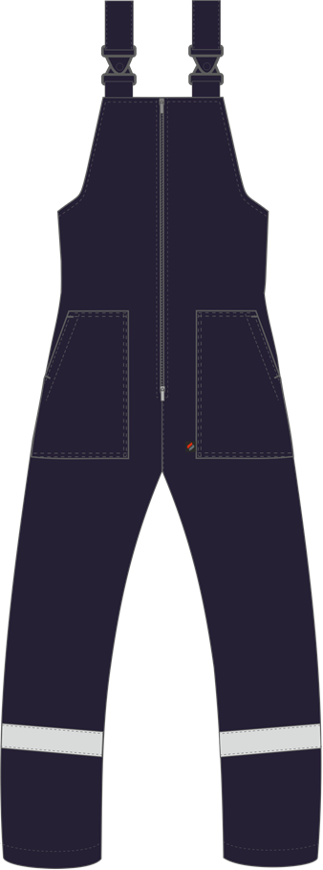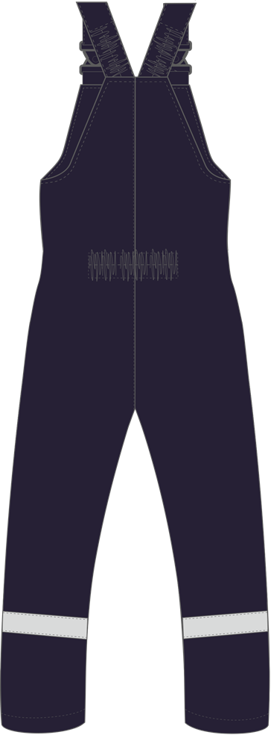

Рис. 1. Эскиз Полукомбинезон зимний Экспертный-Люкс (тк.Смесовая,210), т.синий

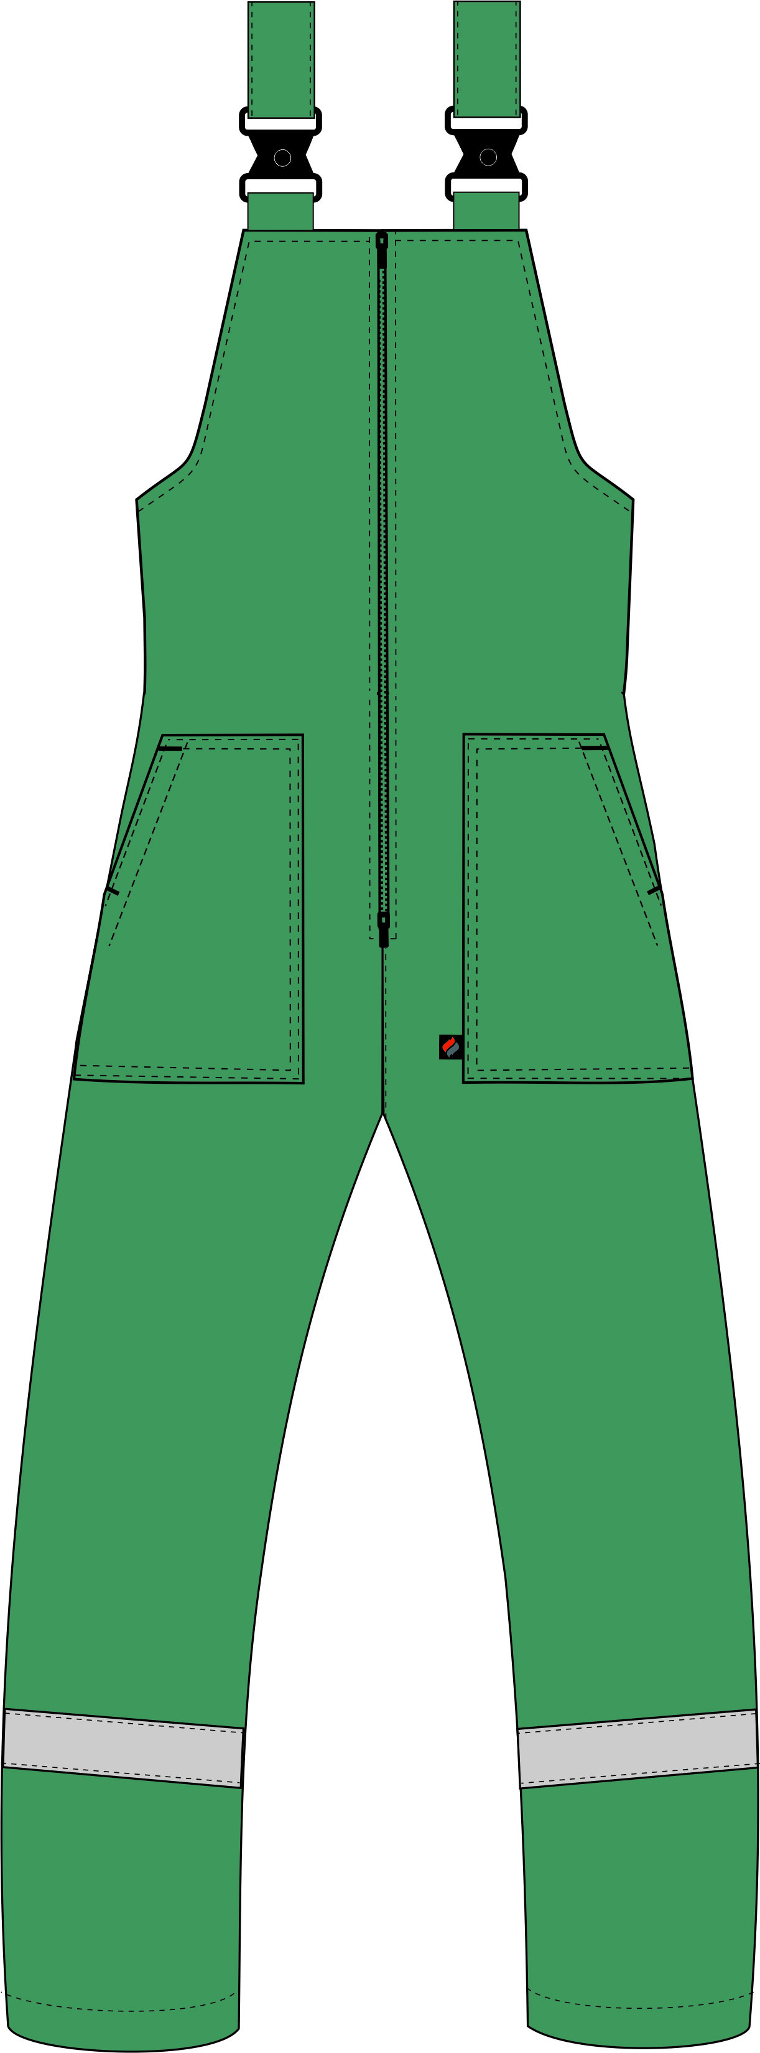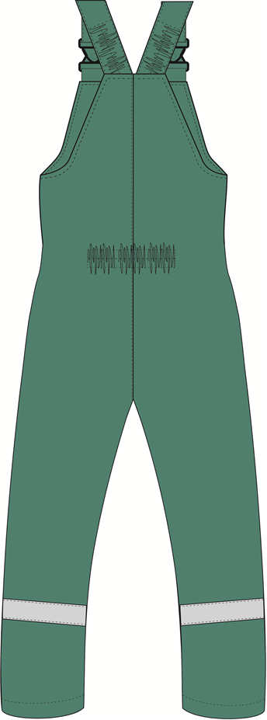

Рис. 2. Эскиз Полукомбинезон зимний Экспертный-Люкс (тк.Смесовая,210), зеленый
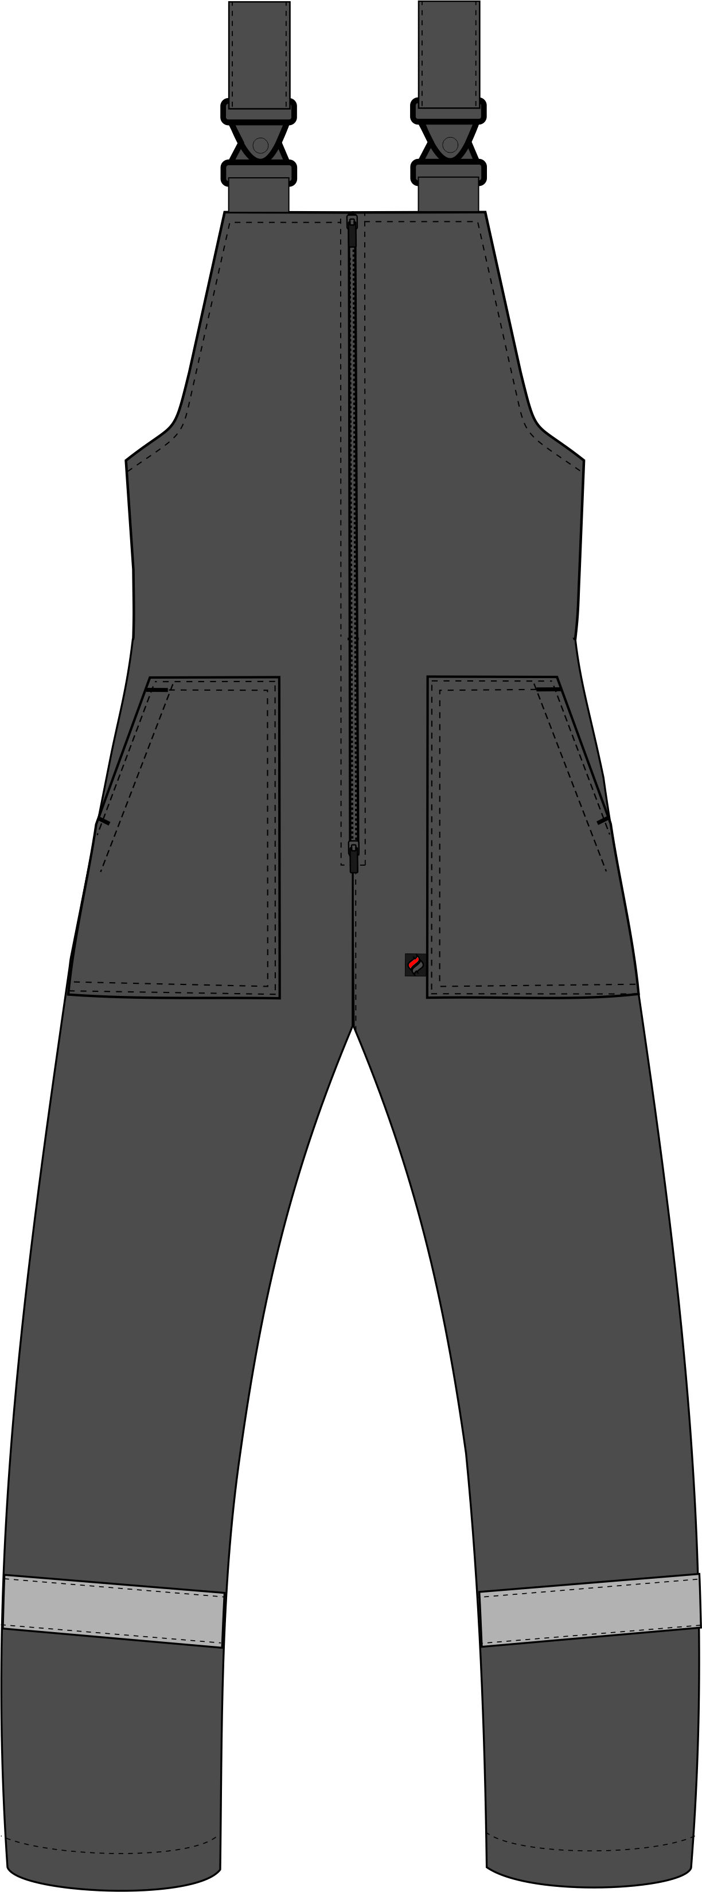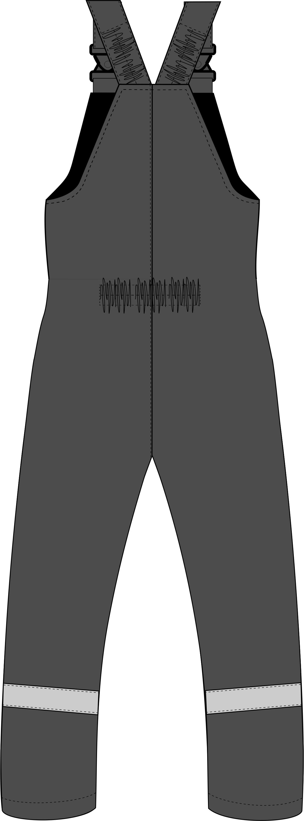

Рис.3. Эскиз Полукомбинезон зимний Экспертный-Люкс (тк.Смесовая,210), т.серый

Изготовление и раскрой (отклонения от нитей основы в тканях и допуски при раскрое) полукомбинезона, должны соответствовать требованиям настоящего технического описания, основам промышленных методов обработки специальной одежды и образцу, утверждённому в установленном порядке.
Полукомбинезоны по размерам должны изготавливаться на типовые фигуры, в соответствии с классификацией: по обхвату груди 80-140, по росту 158-200 по ГОСТ 31399-2009 и настоящего технического описания.
Табл. 1.
Обхват груди типовой фигуры, см
80-84 | 88-92 | 96-100 | 104-108 | 112-116 | 120-124 | 128-132 | 136-140
Рост типовой фигуры, см
158-164 |  | 170-176 |  | 182-188 |  | 194-200

Описание внешнего вида модели
Полукомбинезон зимний Экспертный-Люкс (тк.Смесовая,210) предназначен для защиты работающих от пониженных температур в различных отраслях промышленности, изготавливается в соответствии с ГОСТ 12.4.303-2016 «Одежда специальная для защиты от пониженных температур. Технические требования».

Полукомбинезон прямого силуэта, с центральной застёжкой на двухзамковую тесьму – «молния». Полукомбинезон с цельнокроеной грудкой и спинкой. Передние половинки с накладными карманами с наклонным входом. Боковой шов карманов входит в боковой шов полукомбинезона. В нижней части переднего шва (со стороны среднего шва) настрачивания левого нижнего накладного кармана вставлена тканая этикетка-флажок «Факел».
По низу передних и задних половинок на уровне голени настрочена светоотражающая полоса шириной 50 мм. По спинке в области талии с внутренней стороны настрочена эластичная тесьма для прилегания изделия по фигуре.
Длина бретелей регулируется при помощи фастексов и внутренней эластичной тесьмы.
Полукомбинезон с притачным утеплителем, который простёган с подкладкой вертикальными параллельными строчками.
Низ полукомбинезона обработан швом в подгибку с закрытым срезом.
На левую переднюю половинку подкладки в области груди настрочена этикетка ФИО (см. схему).

